FORCES , MOMENTS ET COUPLES .

1 - Moments algébriques (scalaires) de forces , par rapport à un point :
1.1 - Définition du moment algébrique d'une force Représentation graphique :
par rapport à un point :
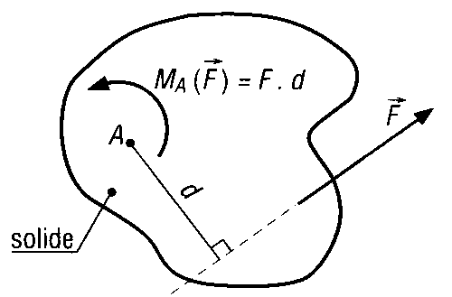
Le moment scalaire de la force F , par rapport au point A , noté M _{A} ( F )
est égal au produit de la norme de F par la distance algébrique ( ou encore
bras de levier ) notée d .
1.2 - Relation et unité du moment algébrique : Exprimé en N.m

M _{A} ( F ) = II F II . d
d : distance entre A et le support de F , en m
F : norme de la force en N

Convention de signes :
Si F fait tourner le solide autour de A dans le sens trigonométrique ( ou direct ) ,
alors le moment est positif . Et inversement …
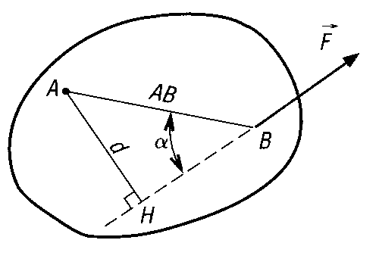

1.3 - Autre relation de calcul du moment algébrique :
Si B est le point d’application de la force F et si la longueur AB est connue ,
alors en remarquant que d = AB . sin α , on peut écrire que :

M _{A} ( F ) = II F II . AB . sin α

Exemple : Exprimer littéralement puis calculer le moment algébrique de la force F engendrée par les moteurs de la navette autour du centre de gravité G . A.N pour d = 2m et intensité de F = 500000 N

Exercice : Serrage ou desserrage d'un écrou par une clé plate .
Exemple: On serre un écrou à l'aide d'une clé plate.
Pour modéliser l'effort ( supposé concentré au point B ) de la main de l'utilisateur sur la clé, on utilise un vecteur force $\vec{F}$.

L'écrou 1 est serré ( ou desserré ) sur la vis 0 autour du point A , à l'aide d'une clé plate 2 sur laquelle agit la main ( 3 ) de l'opérateur humain avec la force FB 3/2 ( 10 daN ) .
La longueur utile du manche de la clé est AB = 200 mm .
Exprimer littéralement puis calculer le moment algébrique de la force B3/2 autour du point A , dans les trois cas de figures suivants . Conclure …
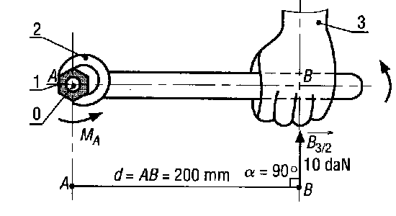
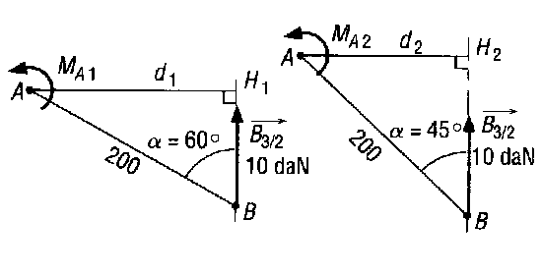
2.4 - Théorème de VARIGNON ( ou de superposition ) Représentation graphique :
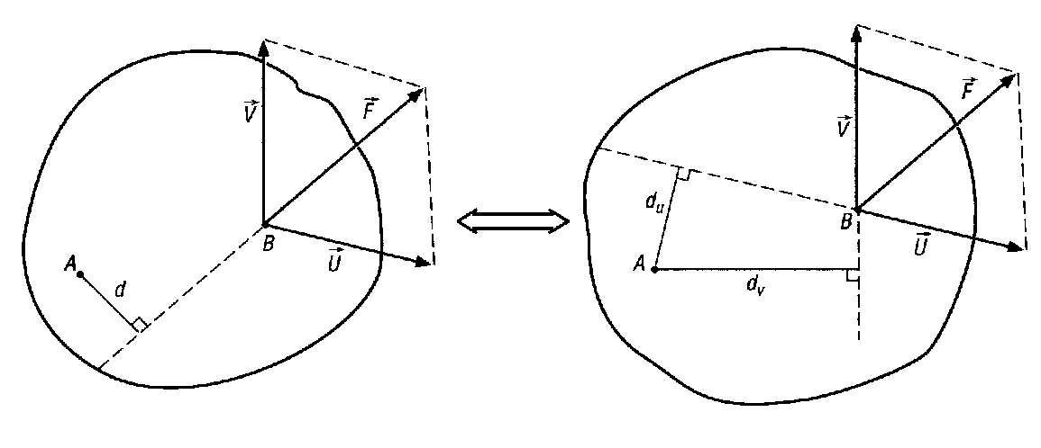
2.4.1 - Enoncé du théorème :

Le moment de la force F ( avec F = U + V ) autour du point A est égal à la somme des moments autour de A , des composantes U et V

2.4.2 - Relation

M _{A} ( F ) = F . d = M _{A} ( U ) + M _{A} ( V )

= - II U II . d _{u} + II V II. d _{v}

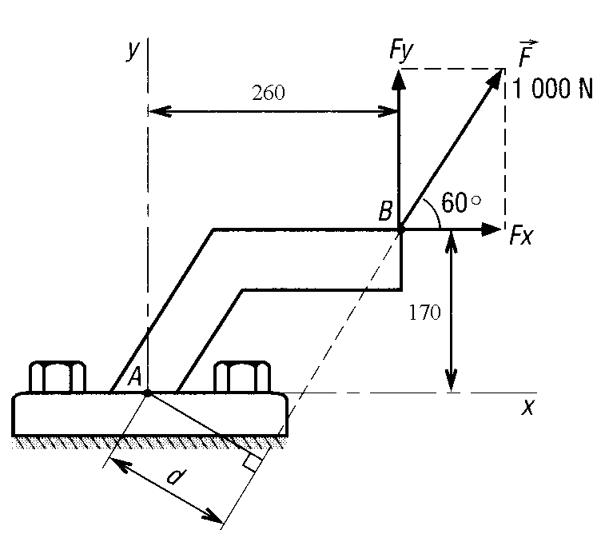

2.4.3 - Exercice : ( Echelle à déterminer …)

Déterminer le moment algébrique de la force F autour du point A , à l'aide du théorème de superposition de VARIGNON .

3 – Moments résultants de plusieurs forces :
3.1 - Définition du moment résultant de plusieurs forces :
Le moment scalaire résultant , par rapport au point A , noté M _{A}
de plusieurs forces F1 , F2 , …, Fn est égal à la somme des moments autour du point A , de ses n forces .

M _{A} = M _{A} ( F1 ) + M _{A} ( F2 ) + ... + M _{A} ( Fn )

3.2 - Relation :

3.3 – Exercices :
Ex 1 : Balance romaine :
Une balance romaine se compose d'un balancier 2 articulé en O ( pivot O , Z ) sur un crochet 1 lié à un support fixe
( poutre de la charpente ... ) et d'une masse d'équilibrage mobile 3 permettant de varier la distance a , et de poids q d’intensité 5 daN . La « masse » à peser ( poids P ), est suspendue en B par un crochet 4 .
L'opérateur humain règle la distance a pour laquelle il y a équilibrage de la balance , c'est à dire lorsqu'elle ne penche d'aucun côté Alors le moment résultant en O des forces P et q est nul .
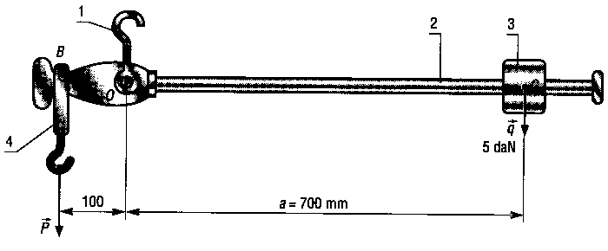

a) Calculer l’intensité du poids P lorsque la distance a = 700 mm , équilibre la balance .
b) En déduire la masse m pesée par le crochet 4 .

Ex 2 : Camion-grue
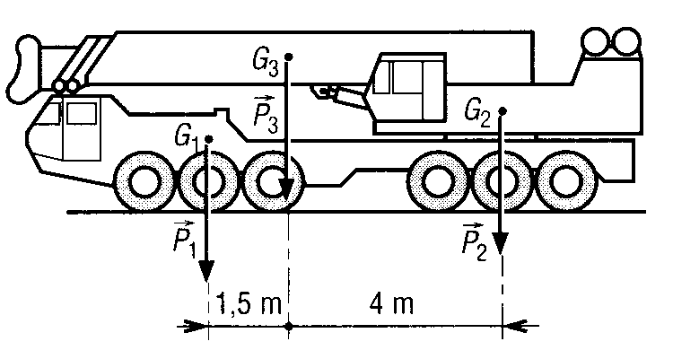
Un camion-grue se compose d'une partie avant
" camion "avec tracteur et plate-forme sur deux
essieux de 12 roues , de poids P1 ( 150 KN ) , d'un
corps de grue de poids P2 ( 90 KN ) , et d'une flèche
télescopique de poids P3 ( 70 KN ) .

a) Déterminer la force résultante R des poids P1, P2 et P3 .
b) Déterminer la distance a du support de la force résultante R ,
au support de P1 .
4 - Moments algébriques (scalaires) de couples par rapport à un point :
4.1 - Définition du couple de forces : Représentation graphique :
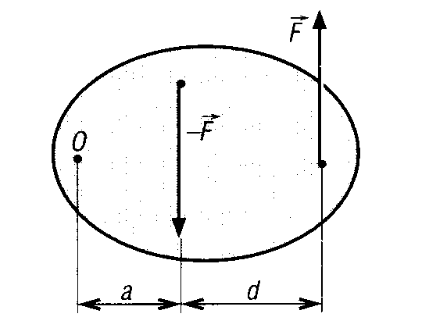
Un couple est engendré par deux forces ( F et – F ) d’intensité égale , de directions
parallèles mais non colinéaires , et de sens opposés .

Particularité d’un couple :

- La résultante R = F + ( -F ) est toujours nulle .

- Le moment M _{C} du couple de forces ( F et – F ) est un invariant
car il ne dépend pas de la position du point choisi pour le calculer .

4.2 - Définition du moment algébrique d'un couple de force :
Le moment M _{C} du couple de forces ( F et – F ) autour d’un point O quelconque est la somme des moments autour de O des forces F et –F .
C’est donc plus simplement le produit de la norme de F par la distance algébrique ( ou encore bras de levier ) notée d séparant les droites d’actions de F et –F .

M _{C} = M _{O} ( F , - F ) = M _{O} ( F ) + M _{O} ( - F ) = II F II . d
4.3 - Relation et unité du moment algébrique d'un couple :
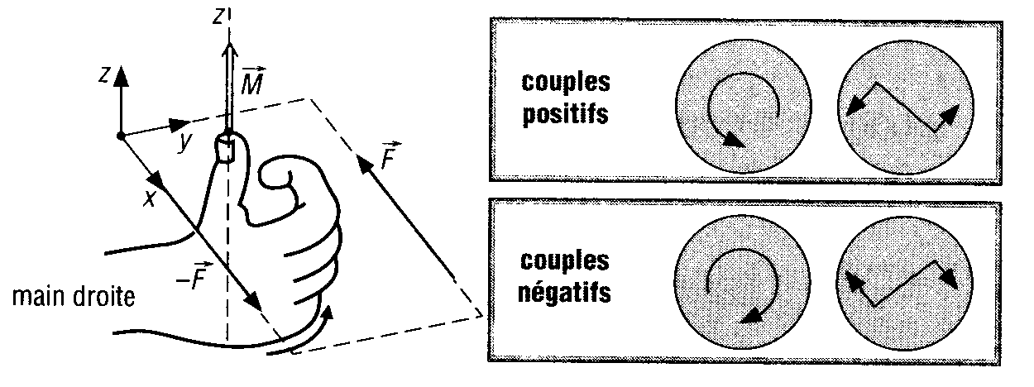

Conventions de signes :
Un couple de moment positif fait tourner le solide
autour de O dans le sens trigonométrique ( ou direct ) .
Et inversement …

4.4 - Exercice : Desserrage à l'aide d'une clé à bougie .
Une clé à bougie est composée d'un corps ( avec une forme hexagonale creuse ) et d'une tige de manœuvre coulissante et réglable de longueur AB . Les mains de l'opérateur exercent des actions ponctuelles , schématisées par les forces F et - F, d'intensité 100 N et toujours perpendiculaires au manche de clé .
a) Calculer le vecteur moment résultant en E ou O des forces F et -F , ( représentant le couple de desserrage M exercé par la clé sur l'écrou en E ) , pour les 4 figures suivantes . ➔ Conclure .
b) Quelle est la principale sollicitation subie par la clé ?
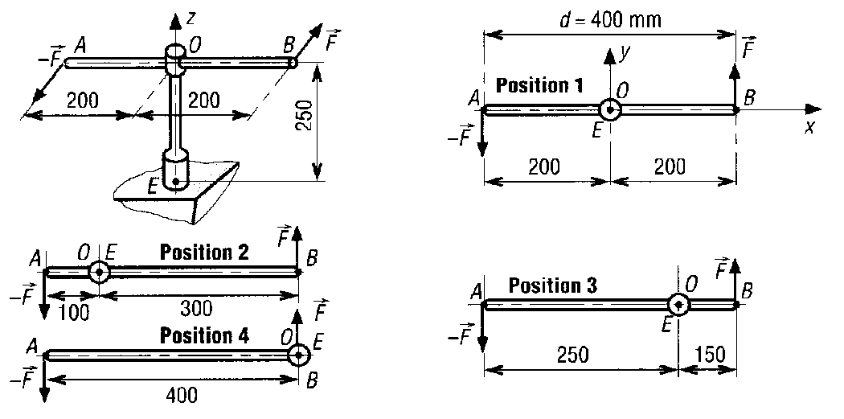

5 - Exercices : ➔ Voir feuille jointe

